Como fazer brincadeiras divertidas em escolas com pouco espaço
Veja como as crianças podem aprender brincando mesmo em escolas sem quadra ou com pouco espaço
Por: Laís Semis
Crédito: Getty Images
Sua escola não tem quadra ou conta com um espaço muito limitado na área externa? Isso te impede de fazer algumas brincadeiras ou jogos com a sua turma? Essa é uma situação que aflige muitas instituições: o Censo Escolar 2017 aponta que 35% das escolas não contam com quadra de esportes. “O desejável é que as escolas pudessem ter bastante espaço. A maioria das crianças urbanas não cresce em espaços amplos e em contato com a natureza”, diz Franciele Busico, professora de Pedagogia do Instituto Singularidades e diretora na rede municipal de São Paulo. “Mesmo quando a escola conta com quadra, ela nem sempre está disponível”, lembra a educadora.
A falta ou limitação de espaços não deve ser um empecilho para oferecer atividades diversificadas e estimulantes às crianças. “Acho que este é um desafio que vem colado com uma oportunidade”, diz Gabriel Limaverde, assessor pedagógico do Instituto Alana e integrante do projeto Território do Brincar, que registra e difunde a cultura infantil, defendendo a brincadeira como momento de aprendizagem. “Será preciso um pouquinho mais de criatividade para garantir um brincar livre e diferenciado, mas é possível”.
A seguir listamos algumas dicas e oportunidades para quem quer diversificar o leque de brincadeiras em sua escola – com pouco ou muito pouco espaço livre.
1. Reorganize os espaços disponíveis
Se não há espaço próprio, é possível ressignificar os existentes. Um corredor ou o próprio espaço interno de uma sala pode servir para diferentes atividades. Uma sala de aula que estaria limitada pelo mobiliário, por exemplo, pode ser reorganizada para algumas brincadeiras. Essas mudanças não precisam ser permanentes. Envolver as crianças nessa reorganização e na decisão de quanto tempo ela vai durar ajuda a construir um espaço de interesse coletivo. “Às vezes, você tem uma ideia mirabolante, mas as crianças se divertem e querem algo muito mais simples”, diz Franciele. Os “cantinhos”, comuns à Educação Infantil, também são possibilidades. Nesse modelo, cada canto da sala ganha um tema: o espaço para os livros, jogos para montar, fantasias, brinquedos. Os temas também podem mudar de tempos em tempos.
A dica vale tanto para repensar os espaços que estão sendo usados para brincar, quanto os usados para guardar os brinquedos. Franciele trabalhou em uma escola de Ensino Fundamental que também tinha espaços muito limitados. O que ela e outros professores faziam era organizar os diferentes brinquedos por temas em caixas-baú de plástico. Havia kits de supermercado, bonecas, carros, salão de beleza, entre outros. “Nós mantínhamos os kits empilhados em uma salinha e combinávamos com as crianças com quais elas queriam brincar naquele dia”, conta a docente do Singularidades. É possível ressignificar também os espaços não destinados às brincadeiras. “A gente tinha um corredor de entrada em que as crianças adoravam ficar. Decidimos criar momentos de brincadeiras ali. As crianças podem ajudar a identificar esses espaços”, considera Franciele. “O professor tem que pensar o projeto a partir do espaço real que ele tem à disposição”.
Com a imaginação, o céu é o limite. Crédito: Hannah Tasker/Unsplash
2. Estimule a imaginação da turma
“Independente do tamanho, é possível trazer o mundo para a sala de aula”, aponta Gabriel Limaverde. Essa transposição é possível através da imaginação e do uso de cantigas, histórias e objetos. Por meio do faz de conta, as crianças constroem e vivenciam narrativas, expressam desejos e interagem com os colegas. Os pequenos encarnam papéis e personagens, reproduzindo ações de adultos (como dirigir um carro ou cozinhar) e “viajando” em territórios inexistentes em contato com animais do mundo real e bichos fantásticos.
“Uma maneira de fazer isso é garantir que as crianças tenham acesso a diferentes materiais, simples, que possam instigar a imaginação”, sugere Gabriel. Esses materiais vão desde botões e materiais recicláveis até galhos, flores e pedrinhas. “Um galho seco pode virar uma colher, uma varinha de condão ou ainda uma espada. Basta serem apresentados ao universo criado pelas crianças”. De acordo com o coordenador do Instituto Alana, o ideal é reunir materiais diversos que possam proporcionar uma diversidade sensorial e uma experiência rica. “É super importante que a criança experimente a temperatura e peso de uma peça de ferro para compará-la a uma de plástico. A brincadeira se torna uma descoberta”, diz Gabriel. Um material muito versátil são os tecidos. “Com eles, as crianças criam mil coisas: tendas, roupas, fantasias. Dá super certo”, diz Franciele.
Além do faz de conta, é possível trabalhar a apresentação com os alunos. A professora Maria da Paz Melo, uma das vencedoras do Prêmio Educador Nota 10 de 2014, em uma das etapas de seu projeto aliou a performance com o estudo de pinturas corporais, desenho e esculturas feitas de materiais orgânicos, como galhos de árvores e folhas, encontrados pelo chão. Apesar da escola de Maria da Paz possuir uma grande área externa utilizada para coleta dos materiais, é possível pedir para que as crianças o coletem no caminho de casa até a escola.
3. Coloque a mão na massa
Os materiais coletados, além de seu próprio uso, podem se transformar também em novos objetos. A proposta é colocar a mão na massa! E essa massa pode ser massinha, argila, tinta, sucata e objetos descartados pela natureza. Não há limites para a imaginação! Para te inspirar, indicamos aqui 8 brinquedos que podem ser construídos a partir de sucata. A construção pode ser parte do processo ou apenas o fim. Para as escolas que não contam com muitos brinquedos, essa é uma oportunidade de criar, por exemplo, carrinhos e mobiliários como fogão e armários com caixas, garrafas plásticas e papéis. Conheça aqui a experiência de quem já fez essa iniciativa em sua instituição. Esses materiais também podem se tornar instrumentos de percussão para as crianças criarem sons e músicas.
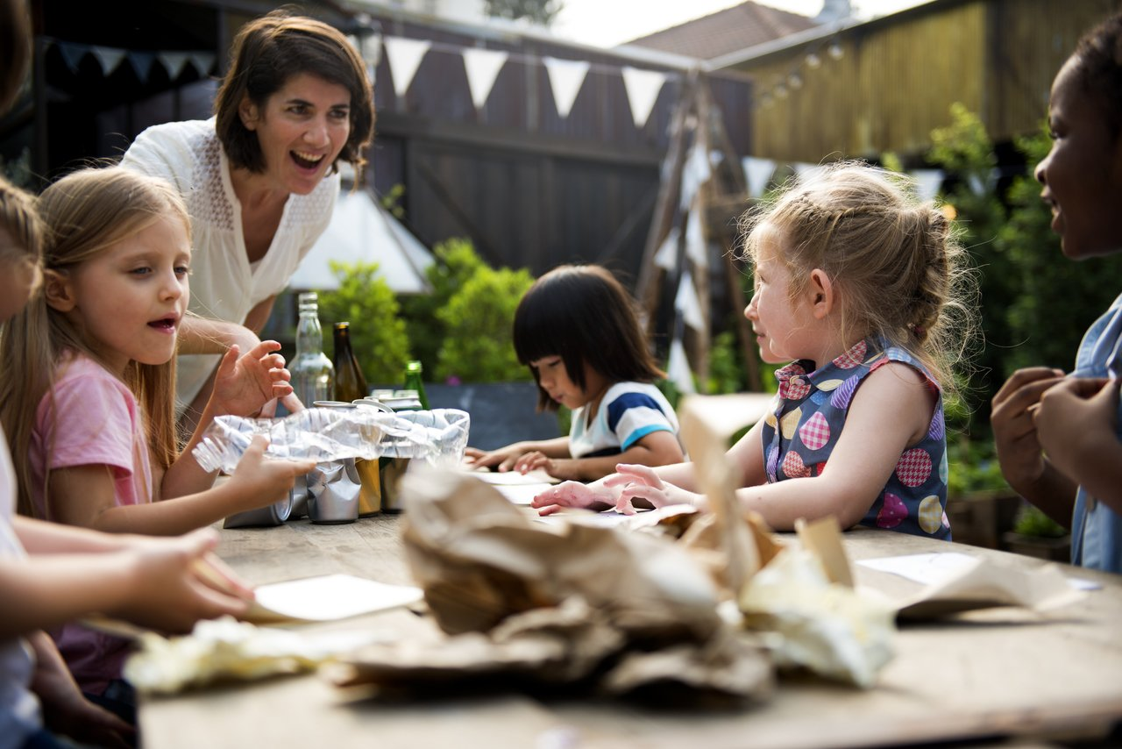
Crédito: Getty Images
Com as crianças do Fundamental, é possível envolver também materiais eletrônicos. Os estudantes podem montar circuitos elétricos simples e desenvolver brinquedos que andam sozinhos. Veja dicas de brinquedos da professora Débora Garofalo para dar início a essas atividades em sua escola. No site de NOVA ESCOLA, você também encontra tutoriais para montar insetos eletrônicos e projetos mais complexos, como o braço robótico hidráulico.
4. Inspire-se nas suas brincadeiras de infância
Brincadeiras de roda, com elástico, pião, bolinha de gude, amarelinha, siga o mestre, estátua, dança das cadeiras. Todo mundo carrega de sua infância um repertório de brincadeiras que costumava fazer em casa ou na hora do recreio. “O educador tem que acessar a criança que existe nele. Essa reconexão é o primeiro movimento para olhar a brincadeira como eixo estruturante da aprendizagem, para observar e entender como as crianças pensam”, sugere Franciele Busico.
As brincadeiras antigas geralmente envolvem atividades que podem ser reproduzidas em um espaço pequeno ou médio. É possível tanto retomar seu próprio repertório, quanto construir um coletivo pedindo para que as próprias crianças entrevistem os familiares em busca das “brincadeiras do passado”. “Uma ideia é fazer uma roda de conversa com as famílias para reunir sugestões”, diz a educadora. Como fica claro, um grande aliado das descobertas é a pesquisa. “Tanto para jogos antigos, quanto para de outros povos, há muitas alternativas que não conhecemos dos povos indígenas e africanos, como as mandalas africanas”, ressalta.
5. Crie circuitos de brincadeiras
Não dá para todos os alunos fazerem a mesma atividade, como pular corda, porque o espaço não permite? Não tem problema. É possível que todos os alunos vivenciem as mesmas experiências e que elas sejam variadas com a criação de circuitos. Para criar um circuito basta dividir a sala (ou outro espaço disponível para atividades) em estações. “Dá para usar até espaços diferentes. Você pode ter metade da turma em um espaço interno e a outra metade, no externo”, indica Franciele. Cada estação será um espaço de realização de uma atividade diferente. É possível dividir a turma entre as estações disponíveis e estabelecer um tempo de permanência em cada uma delas. A dinâmica permite que as crianças passem por todas as atividades, seguindo uma ordem.
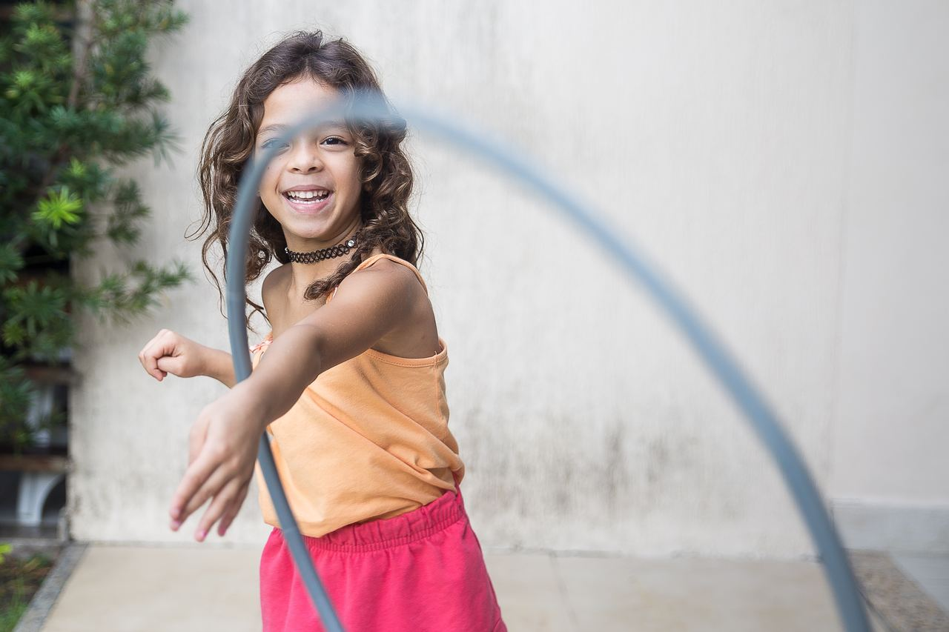
Resgatar brincadeiras da infância de educadores e familiares pode ampliar o leque de opções para as crianças. Crédito: Patricia Prudente/Unsplash
A montagem e os materiais necessários para as estações variam de acordo com a intencionalidade. Elas podem ser voltadas para atividades físicas que envolvam bambolê, corda ou cones, ou envolver diferentes brinquedos e jogos – ou ainda uma combinação de várias coisas. Para as crianças menores, os professores podem escolher atividades que estimulem o desenvolvimento motor, como passarelas e túneis. Veja sugestões de organização desse espaço. Os circuitos também podem ser uma organização diferenciada para uma atividade de sala que não seja propriamente uma brincadeira. A professora Mara Mansani relata como fez um circuito de alfabetização.
6. Adapte os esportes
Trazer uma bola para dentro da sala de aula ou outro local não apropriado para a prática de esportes pode ser um pouco perigoso (ou até catastrófico, pensando nas janelas e outros objetos que podem ser quebrados). Mas e se a atividade não envolver chutes ou correr atrás da bola? Essas adaptações também são bem-vindas para alunos com deficiência. O futebol de pano pode ser uma dessas atividades. Com um tecido de TNT retangular com marcações de campo e crianças movimentando o tecido, o objetivo continua sendo colocar a bola no gol do time adversário.
7. Invista em jogos
Eles ocupam pouco espaço, podem ser jogados em pequenos grupos ou com a turma toda e ainda permitem, em algumas ocasiões, integração com conteúdos estudados em sala de aula. O jogo Batalha Naval, por exemplo, pode ser usado como apoio para conhecer coordenadas geográficas e sistemas de localização de pontos. Mesmo sem recursos, dá para criar alternativas. “Há jogos que podem ser riscados no chão, na parede. Assim, essas superfícies se tornam multiuso: é só riscar e, depois que a brincadeira acabar, limpar”, diz Franciele. A tecnologia também pode ser um suporte para essa prática com programas simples e bem conhecidos pelos educadores. Descubra aqui como desenvolver quebra-cabeça, ligue os pontos e jogos da memória no Power Point.
8. Busque espaços além dos muros da escola
Para além dos muros da escola, há uma cidade inteira a ser explorada. Há quadras, praças e parques públicos que podem ser palco dessa diversão. “Ocupar o espaço público é uma oportunidade de vivenciar a diversidade da vida. Além disso, é um ato de cidadania, de se posicionar e ocupar um espaço que é de todos”, diz Gabriel Limaverde. Esse é um projeto interessante de ser desenvolvido mesmo nas escolas que contam com espaço para brincadeiras, como é o caso da EMEI Gabriel Prestes, em São Paulo. Se não for para brincar em um espaço diferente, a escola pode transformar essa saída em uma atividade mais conectada ao objeto de estudo que está sendo trabalhado com os alunos já que a cidade traz diversos potenciais educativos.
Nessa escola, os territórios a serem explorados nascem dos conteúdos desenvolvidos em sala pelos professores. As crianças vão à Praça Roosevelt, que é localizada próxima da escola, até uma unidade dos Correios, durante o estudo do tema cartas, para enviar suas próprias correspondências aos familiares e amigos. Esta é também uma oportunidade de conhecer e aprender sobre o entorno da escola. “Existem desafios como segurança e autorização dos pais, mas não são empecilhos. São desafios que podem ser superados pelos educadores”, diz o coordenador do Instituto Alana. Na EMEI Gabriel Prestes, por exemplo, as crianças têm de 4 a 5 anos e caminham a pé pela cidade na companhia de professores e alguns pais voluntários.
9. Deixe as crianças explorarem o mundo
Por melhor que sejam as intenções ou mais divertidas que pareçam as brincadeiras, o processo de apresentação de muitas regras em um jogo ou de construir um brinquedo muito trabalhoso pode ser chato para as crianças, especialmente as menores. É sempre importante trazer opções, mas é fundamental ouvir os pequenos sobre suas preferências, as atividades desenvolvidas em casa, o que gostam ou gostariam de fazer. E isso não necessariamente precisa ser uma pergunta direta para a turma. Essas percepções podem surgir através da observação da interação entre eles e escuta atenta. “Se oferecemos um tempo para as crianças brincarem livremente e observamos o que estão fazendo, podemos perceber como contribuir para deixar as brincadeiras mais ricas e legais para eles”, considera Gabriel. Para o assessor pedagógico, um dos papéis de educador é enxergar como complementar o aprendizado. “Que acesso ainda não dei e posso dar? Essa resposta só se consegue observando as crianças. Muito mais do que trazer propostas de brincadeiras, o professor traz oportunidades de brincadeiras”.
Crédito: Hans-Peter Gauster/Unsplash
10. Diversifique as atividades
Embora todas as brincadeiras sejam uma forma de a criança se relacionar, interpretar o mundo e se expressar, cada uma delas estimula processos de desenvolvimento diferentes. Brincadeiras de roda podem ajudar no desenvolvimento motor, enquanto os jogos podem ensinar sobre cooperação e auxiliar na organização do pensamento. Por isso, diversificar é importante para dar uma vivência completa e proporcionar experiências ricas para agregar na formação das crianças. No capítulo “Brincar e as tecnologias na Educação Infantil”, do Caderno Brincar, iniciativa da Fundação Volkswagen em parceria com a NOVA ESCOLA, os jogos e brinquedos são definidos como potencializadores de habilidades físicas, cognitivas, afetivas, sociais e morais da criança. “Eles também possibilitam aos pequenos desenvolver conceitos mais elaborados, como as relações com os outros, tais como a amizade e o respeito, e consigo mesmos, como a imagem corporal, a lateralidade, a orientação espacial e temporal. Isso irá ajudá-los no processo de inserção no mundo e dos sucessivos e importantes aprendizados”, explicam os autores Wagner Antonio Junior e Maria do Carmo Kobayashi.
Trazendo essa questão para o dia a dia: que criança não gosta de explorar novas brincadeiras, espaços e materiais? “Sejam jogos, brincadeiras no chão, brinquedos comprados ou não estruturados, tudo pode virar brincadeira”, diz Franciele Busico. “Às vezes, o educador fica preso à ideia de dinheiro para comprar brinquedos diferentes – e não precisa. É só ver o que está à disposição e considerar se são adequados, seguros à idade”. No caso das crianças menores, embora qualquer objeto possa virar brinquedo, é preciso considerar se o tamanho das peças é apropriado. Caso sejam pequenas, podem ser engolidas.
PARA SABER MAIS
Franciele indica alguns livros que podem ajudar os educadores a explorar os processos do brincar na infância e inspirar novas atividades na rotina escolar. Confira as sugestões:
ARIÉS, Philippe. História social da criança e da família. Rio de Janeiro: Guanabara, 1981.
BENJAMIN, Walter. Reflexões, a criança, o brinquedo, a educação. São Paulo: Summus Editorial, 1984.
KISHIMOTO, Tizuko M. Jogos tradicionais infantis. Petrópolis: Vozes, 1993.
______. O jogo e a educação infantil. São Paulo: Pioneira, 1994.
HUIZINGA, John. Homo ludens. São Paulo: Perspectiva, 1980.
KAMII, Constance e DEVRIES, Rheta. Jogos em grupo na Educação Infantil: implicações da teoria de Piaget. Porto Alegre: Artes Médicas, 1986.
MEIRELLES, Renata. Territórios do Brincar: diálogo com escolas. São Paulo: Instituto Alana, 2015.
OLIVEIRA, Paulo Sales. Brinquedos tradicionais brasileiros. São Paulo: SESC, 1983.
WAJSKOP, Gisela. Brincar na pré-escola. São Paulo: Cortez Editora, 1995.
LEIA MAIS SOBRE

Fonte: https://novaescola.org.br/conteudo/11881/como-fazer-brincadeiras-divertidas-em-escolas-com-pouco-espaco
Guias

